评价报告网上公示表
项目编号：WTT-24-115-DJ预评价设计专篇 控制效果评价现状评价定期检测日常检测
项目名称 | 格尔木盛隆塑编有限公司职业病危害定期检测报告
用人单位陪同人 | 巩庆峰 | 联系人 |  | 巩庆峰
项目地址 | 格尔木昆仑经济开发区南以南，天利和管业以西
项目负责人 | 孙辉 | 报告审核人 |  | 陈泶瑜
质量负责人 | 韩炜烨 | 技术负责人 |  | 蒋陕峰
项目组成员 | 孙辉、张海涛、张铁柱
采样时间 | 2024年05月19日
影像资料 | 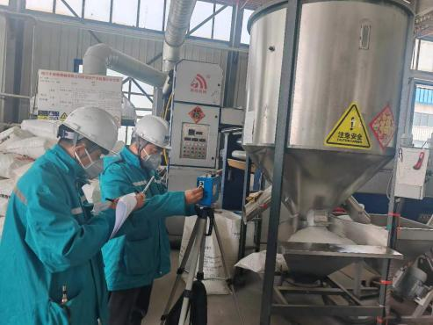  现场调查照片 |  | 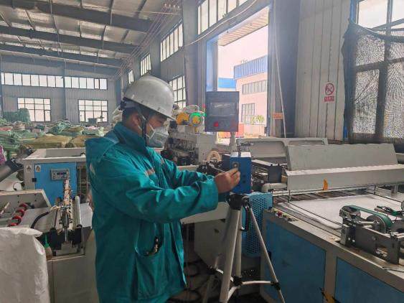  现场采样照片
 | 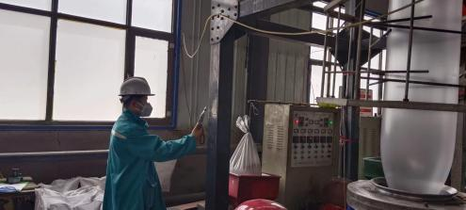  现场检测的照片 |  | 明显标识照片  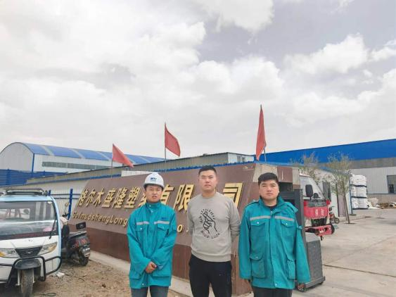
备注

